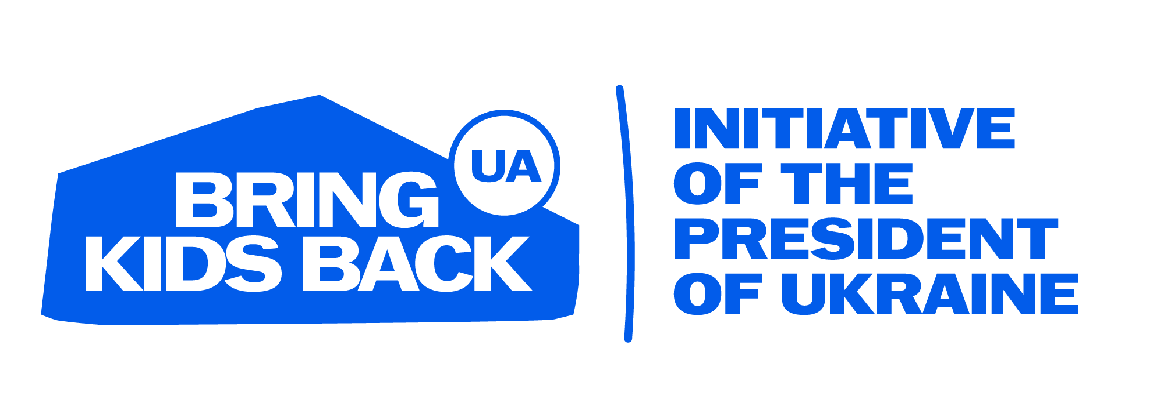
візуали тут — https://www.canva.com/design/DAHG848R76U/AgoTP04ai6vhoRsTpJkwlQ/edit
папка із готовими матеріалами — https://drive.google.com/drive/folders/1IteiwKGW40IDBUTtwGQcIYNKxpYEzmRJ?usp=drive_link
текст в тіло посту УКР
Україна чекає на дітей і молодь з тимчасово окупованих територій і створює умови, щоб цей шлях був реальним, доступним і безпечним.
Зібрали ключове: як вступити у 2026 році, які діють пільги для вступників із ТОТ, та як працює квота-2.
Умови вступу залежать від дати виїзду.
Якщо ви досі перебуваєте на ТОТ або виїхали після 1 жовтня 2025 року — вступ можливий без НМТ, через співбесіду в університеті. Якщо виїзд був раніше — потрібні результати НМТ, але діє квота-2.
Квота-2 — це окремі бюджетні місця для вступників з ТОТ і територій активних бойових дій. Вступ відбувається в окремому конкурсі, що дає більше шансів отримати бюджет. У більшості університетів це близько 10% місць, а в переміщених або прифронтових — до 40%.
Вступники, які перебувають на ТОТ або виїхали після 1 жовтня 2025 року, можуть самостійно обрати: вступати за результатами НМТ або складати співбесіду. Водночас, якщо вступ відбувається за співбесідою на контракт, державний грант на навчання не надається.
Навіть якщо не вдалося пройти на бюджет за квотою — після зарахування на контракт можна подати заяву на переведення на бюджетні місця.
Допомогу зі вступом забезпечують освітні центри «Крим-Україна» та «Донбас-Україна», які працюють з 1 червня до 30 вересня. Вони супроводжують на всіх етапах: від складання необхідних оцінювань до подачі документів і проходження співбесіди. Частину процесів можна пройти дистанційно, ще до виїзду.
На час вступу надається безоплатне житло, а також передбачена додаткова державна підтримка, стипендії та допомога з адаптацією після переїзду.
Якщо ви тільки плануєте виїзд — звертайтеся. У межах ініціативи Bring Kids Back UA допомагають виїхати безкоштовно, конфіденційно та з повним супроводом — навіть якщо немає документів. Для кожного підбирають безпечний маршрут.
Якщо ви не готові вступати одразу, доступні підготовчі програми, зокрема «нульовий курс», щоб підтягнути знання з українознавчого компоненту, адаптуватися та спокійно підготуватися до навчання.
Вступ і навчання не потрібно проходити самостійно — на кожному етапі є супровід і підтримка.
Якщо вам потрібна інформація про вступ до українських університетів, процедуру подання документів або освітні можливості — звертайтесь до організацій та державних інституцій за посиланням у bio профілю.
#BringKidsBack
osvita.tot@bringkidsback.org.ua
текст в тіло посту АНГЛ
Ukraine is waiting for children and youth from temporarily occupied territories and is creating the conditions to make this path real, accessible, and safe.
Here’s what you need to know: how to apply in 2026, what benefits are available for applicants from TOT, and how quota-2 works.
Admission conditions depend on the date of departure.
If you are still in temporarily occupied territories or left after October 1, 2025 — you can apply without the NMT, through an interview at the university. If you left earlier — NMT results are required, but quota-2 applies.
Quota-2 provides separate state-funded places for applicants from TOT and territories of active hostilities. Admission is conducted through a separate competition, which increases the chances of getting a state-funded place. In most universities, this is about 10% of places, and in relocated or frontline institutions — up to 40%.
Applicants who remain in TOT or left after October 1, 2025 can choose: apply using NMT results or take an entrance interview. At the same time, if you are admitted to a fee-based program through an interview, you are not eligible for a state grant to partially cover tuition.
Even if you do not secure a quota-funded place, you can apply for transfer to a state-funded place after enrolling on a fee-paying basis.
Admissions support is provided by the “Crimea–Ukraine” and “Donbas–Ukraine” Education Centers, which operate from June 1 to September 30. They assist at every stage — from taking required assessments to submitting documents and completing interviews. Part of the process can be done remotely, even before leaving TOT.
Free accommodation is provided during the admission period, along with additional state support, scholarships, and assistance with adaptation after relocation.
If you are planning to leave, you can reach out for help. Within the Bring Kids Back UA initiative, assistance is provided free of charge, confidentially, and with full support — even if you do not have documents. A safe route is arranged for each individual.
If you are not ready to apply immediately, preparatory programs are available, including a “zero course” to help you strengthen key subjects, adapt, and prepare for studies.
You do not have to go through admission and education alone — support is provided at every step.
If you need information about applying to Ukrainian universities, the application process, or educational opportunities — please contact organizations and state institutions via the link in our bio.
#BringKidsBack
osvita.tot@bringkidsback.org.ua

